مدرسة القادسية شقيب السلام الصف الأول

الاسم:_______ التاريخ:_________

**أَحْضَرَتْ لَيْلى وَرَقَةً وَألْوانًا وَرَسَمَتْ رَسْمَةً جَميلةً ثُمَّ عَلَّقَتْها عَلى الْجِدارِ في غُرْفَتِها.**

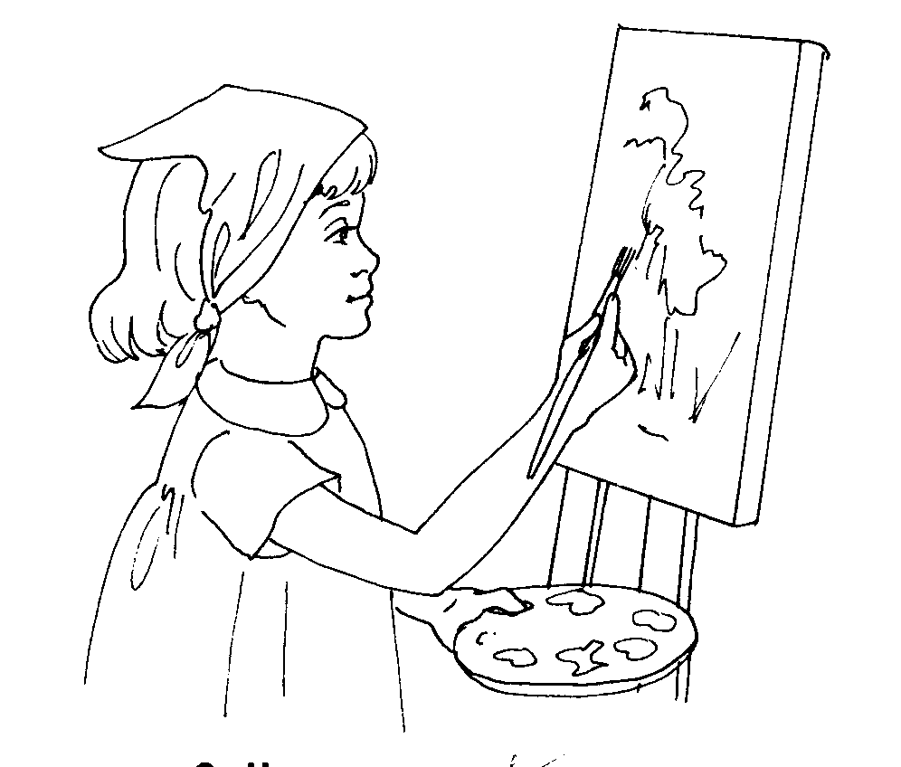

أَسْئِلَة فَهْم:

1. ماذا رَسَمَتْ لَيْلى؟

_______________________

1. مَنْ رَسَمَ رَسْمَةً جَميلَةً؟

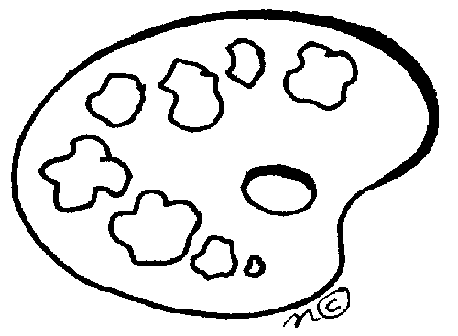______________________

1. أَيْنَ عَلَّقَتْ لَيْلى رَسْمَتَها؟

_______________________

------------------------------------

**أَكْمِل النّاقِص:**

1. **عَكْس كَلِمَة جَميلَة:_______**

**قَبيحَة / كَبيرَة**

1. **مُرادِف كَلِمَة جِدار:_______**

**دار / حائِط**

**-----------------------------------** **-----**

**رَتِّب الكَلِمات:**

**لَيْلى – رَسَمَتْ – جَميلَةً – رَسْمَةً**

**__________________________________.**

**وَرَقًا – وَأَلْوانًا – أَحْضَرَتْ – لَيْلى**

**__________________________________.**